БЮЛЛЕТЕНЬ ОРГАНОВ МЕСТНОГО САМОУПРАВЛЕНИЯ КОРНИЛОВСКОГО СЕЛЬСОВЕТА
Периодическое печатное издание Корниловского сельсовета
Болотнинского района Новосибирской области.
№ 9 от 01. 04. 2024 года
______________________________________________________________

Кто и когда обязан подать декларацию о доходах, полученных в 2023 году
Кто и когда обязан подать декларацию о доходах, полученных в 2023 году

Не позднее 2 мая 2024 года представить налоговую декларацию по форме 3-НДФЛ о доходах, полученных в 2023 году, обязаны:
- индивидуальные предприниматели;
- нотариусы, занимающиеся частной практикой;
- адвокаты, учредившие адвокатские кабинеты;
- физические лица, получившие:
- доходы от продажи имущества, находившегося в собственности менее минимального срока владения;
- доходы от сдачи имущества в аренду;
- доходы от зарубежных источников;
- дорогие подарки не от близких родственников;
- выигрыши небольших сумм в лотерею;
- вознаграждения не от налоговых агентов;
- доходы, с которых налоговый агент не удержал налог и о которых не сообщил в налоговый орган.
Уплатить налог, заявленный в декларации, следует не позднее 15 июля 2024 года.
Нарушение сроков подачи декларации и уплаты НДФЛ влечет дополнительные платежи в виде штрафа и пени.
Представить налоговую декларацию исключительно в целях получения налоговых вычетов можно в течение всего года.
Декларацию в налоговую инспекцию по месту жительства можно представить лично, передать через офис «Мои документы» ГАУ НСО «МФЦ», направить по почте.
Перечень пунктов приема деклараций физических лиц в 2024 году приведен в приложении, а также опубликован на сайте ФНС России в региональном блоке информации.
Наиболее удобно заполнить и направить декларацию через Личный кабинет налогоплательщика для физических лиц на сайте ФНС России www.nalog.gov.ru.
Подробности – на сайте ФНС России в разделе «Налог на доходы физических лиц (НДФЛ)».
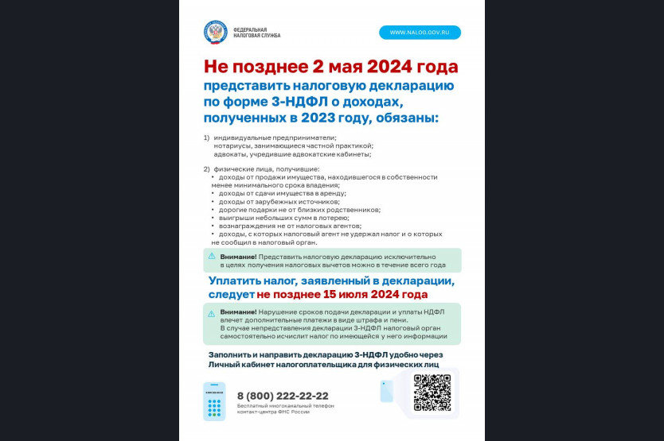
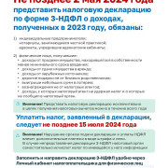
- 1
Соучредители: Редакционный совет: Адрес: Телефоны:
Администрация Боровик Т.И. . Новосибирская обл. 8(38349)43-280
Корниловского сельсовета Шаповалова Н.М.. Болотнинский р-н 8(38349)43-245
Совет депутатов Эйснер Н.В.. с.Корнилово
Корниловского сельсовета ул.Новая, д.5 Тираж –4 экземпляра

